工作性质、任务或内容

>工作环境、就业地点

>所需教育、培训或经验

>所需个人的资格、技巧和能力

收入或薪资范围、福利

一工作时间和生活型态

相关职业和就业机会

组织文化和规范

未来展望

**硬件工程师**

**工作性质 任务 和内容**

1、电脑软硬件安装、调试工作；

2、基于TCP/IP协议的网络安装调试工作；

3、周边产品的安装调试工作；

要求：要求熟悉计算机市场行情；制定计算机组装计划；能够选购组装需要的硬件设备，并能合理配置、安装计算机和外围设备；安装和配置计算机软件系统；保养硬件和外围设备；清晰描述出现的计算机软硬件故障;根据客户要求研发,维护各种硬件。

硬件工程师在研发团队中重要的一员，硬件产品的研发团队大致组成如下图所示：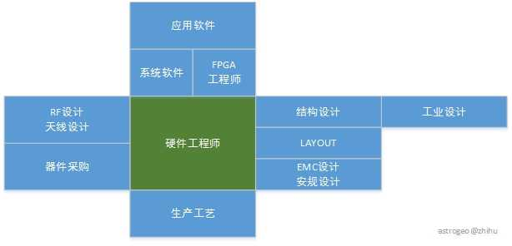

硬件工程工程师的本职工作，如下图所示：

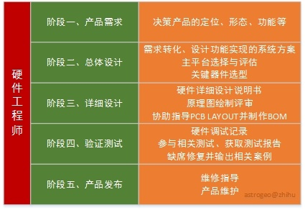

**工作环境与就业地点**

工作环境：机房………………承受 电磁辐射 噪音辐射

就业公司：华为 兴意达 富士康 比亚迪(BYD) 普联技术（TP-LINK）

华为北研所 锐捷通讯 汉王 联想 上海贝尔 CVTE（广州视源） 浪潮集团 中兴通讯南京研究所 华三通信（H3C） 格力电器 京东方科技集团股份有限公司 等

城市**：**北京、深圳、上海、广州、杭州、成都、南京、武汉、天津、苏州、郑州、合肥等一二线城市

**所需教育、培训或者经验：**

1. 熟悉电路设计、PCB布板、电路调试，能熟练使用PROTEL等电路设计软件；

2. 熟练应用常用电子元器件，熟练检索各种元器件材料；

3. 掌握常用的硬件设计工具，调试仪器仪表的使用方法；掌握硬件原理图设计技术；有硬件调试、测试经验，熟悉软硬件联合调试；

4. 熟悉嵌入式系统的硬件及软件开发；

5.工作态度积极，责任心强，良好的沟通与团队配合；

6.独立设计过完整的电子产品，能读懂英文产品规格书。

7.掌握硬件总体设计所必须具备的硬件设计经验与设计思路

**所需个人的资格、技巧和能力：**

基本知识

目的：基于实际经验与实际项目详细理解并掌握成为合格的硬件工程师的最基本知识。

1）基本设计规范

2）CPU基本知识、架构、性能及选型指导

3）MOTOROLA公司的PowerPC系列基本知识、性能详解及选型指导

4）网络处理器(INTEL、MOTOROLA、IBM)的基本知识、架构、性能及选型

5）常用总线的基本知识、性能详解

6） 各种存储器的详细性能介绍、设计要点及选型

7） Datacom、Telecom领域常用物理层接口芯片基本知识，性能、设计要点及选型

8） 常用器件选型要点与精华

9） FPGA、CPLD、EPLD的详细性能介绍、设计要点及选型指导

10） VHDL和Verilog ；HDL介绍

11） 网络基础

12） 国内大型通信设备公司硬件研究开发流程；

最流行的EDA工具指导

熟练掌握并使用业界最新、最流行的专业设计工具

1） Innoveda公司的ViewDraw，PowerPCB，Cam350

2） CADENCE公司的OrCad， ；Allegro，Spectra

3） Altera公司的MAX+PLUS ；II

4） 学习熟练使用VIEWDRAW、ORCAD、POWERPCB、SPECCTRA、ALLEGRO、CAM350、MAX+PLUS ；II、ISE、FOUNDATION等工具；

5） XILINX公司的FOUNDATION、ISE

**收入或薪资范围、福利：**

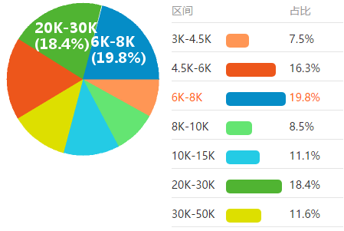

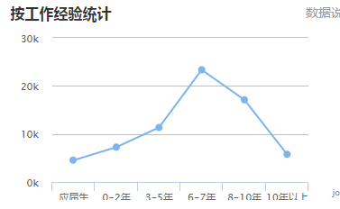

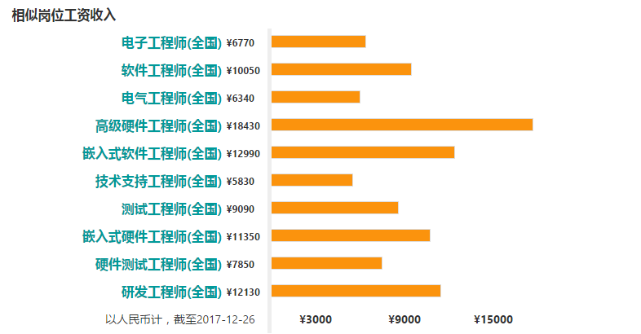

**工作时间和生活形态：**

工作时间，朝九晚五。经常加班。做电子这行的，大部分都是宅男。一般就是工作和宿舍两点一线。

**相关职业和就业机会：**

[电子工程师](http://www.jobui.com/jobs/l-%E5%85%A8%E5%9B%BD-q-%E7%94%B5%E5%AD%90%E5%B7%A5%E7%A8%8B%E5%B8%88/)、 [软件工程师](http://www.jobui.com/jobs/l-%E5%85%A8%E5%9B%BD-q-%E8%BD%AF%E4%BB%B6%E5%B7%A5%E7%A8%8B%E5%B8%88/) 、[电气工程师](http://www.jobui.com/jobs/l-%E5%85%A8%E5%9B%BD-q-%E7%94%B5%E6%B0%94%E5%B7%A5%E7%A8%8B%E5%B8%88/) 、[高级硬件工程师](http://www.jobui.com/jobs/l-%E5%85%A8%E5%9B%BD-q-%E9%AB%98%E7%BA%A7%E7%A1%AC%E4%BB%B6%E5%B7%A5%E7%A8%8B%E5%B8%88/)、 [嵌入式软件工程师](http://www.jobui.com/jobs/l-%E5%85%A8%E5%9B%BD-q-%E5%B5%8C%E5%85%A5%E5%BC%8F%E8%BD%AF%E4%BB%B6%E5%B7%A5%E7%A8%8B%E5%B8%88/)、[技术支持工程师](http://www.jobui.com/jobs/l-%E5%85%A8%E5%9B%BD-q-%E6%8A%80%E6%9C%AF%E6%94%AF%E6%8C%81%E5%B7%A5%E7%A8%8B%E5%B8%88/) 、[测试工程师](http://www.jobui.com/jobs/l-%E5%85%A8%E5%9B%BD-q-%E6%B5%8B%E8%AF%95%E5%B7%A5%E7%A8%8B%E5%B8%88/) 、[嵌入式硬件工程师](http://www.jobui.com/jobs/l-%E5%85%A8%E5%9B%BD-q-%E5%B5%8C%E5%85%A5%E5%BC%8F%E7%A1%AC%E4%BB%B6%E5%B7%A5%E7%A8%8B%E5%B8%88/) 、[硬件测试工程师](http://www.jobui.com/jobs/l-%E5%85%A8%E5%9B%BD-q-%E7%A1%AC%E4%BB%B6%E6%B5%8B%E8%AF%95%E5%B7%A5%E7%A8%8B%E5%B8%88/) 、[研发工程师](http://www.jobui.com/jobs/l-%E5%85%A8%E5%9B%BD-q-%E7%A0%94%E5%8F%91%E5%B7%A5%E7%A8%8B%E5%B8%88/)、[项目经理](http://www.jobui.com/jobs/l-%E5%85%A8%E5%9B%BD-q-%E9%A1%B9%E7%9B%AE%E7%BB%8F%E7%90%86/) 、[工艺工程师](http://www.jobui.com/jobs/l-%E5%85%A8%E5%9B%BD-q-%E5%B7%A5%E8%89%BA%E5%B7%A5%E7%A8%8B%E5%B8%88/)、 [软件测试工程师](http://www.jobui.com/jobs/l-%E5%85%A8%E5%9B%BD-q-%E8%BD%AF%E4%BB%B6%E6%B5%8B%E8%AF%95%E5%B7%A5%E7%A8%8B%E5%B8%88/)、 [硬件开发工程师](http://www.jobui.com/jobs/l-%E5%85%A8%E5%9B%BD-q-%E7%A1%AC%E4%BB%B6%E5%BC%80%E5%8F%91%E5%B7%A5%E7%A8%8B%E5%B8%88/) 、[销售工程师](http://www.jobui.com/jobs/l-%E5%85%A8%E5%9B%BD-q-%E9%94%80%E5%94%AE%E5%B7%A5%E7%A8%8B%E5%B8%88/)、[销售经理](http://www.jobui.com/jobs/l-%E5%85%A8%E5%9B%BD-q-%E9%94%80%E5%94%AE%E7%BB%8F%E7%90%86/)、 [软件开发工程师](http://www.jobui.com/jobs/l-%E5%85%A8%E5%9B%BD-q-%E8%BD%AF%E4%BB%B6%E5%BC%80%E5%8F%91%E5%B7%A5%E7%A8%8B%E5%B8%88/) 、[机械设计工程师](http://www.jobui.com/jobs/l-%E5%85%A8%E5%9B%BD-q-%E6%9C%BA%E6%A2%B0%E8%AE%BE%E8%AE%A1%E5%B7%A5%E7%A8%8B%E5%B8%88/) 、[技术员](http://www.jobui.com/jobs/l-%E5%85%A8%E5%9B%BD-q-%E6%8A%80%E6%9C%AF%E5%91%98/) 、[嵌入式软件工程师](http://www.jobui.com/jobs/l-%E5%85%A8%E5%9B%BD-q-%E5%B5%8C%E5%85%A5%E5%BC%8F%E8%BD%AF%E4%BB%B6%E5%B7%A5%E7%A8%8B%E5%B8%88/)······

**未来展望：**

硬件工程师这行，方向宽，需求少凡是通电的东西，上到飞机潜艇，下到手电门铃，都需要硬件工程师。可以说我们生产生活的每一个角落都有硬件工程师的贡献。但是！在整个职业需求市场上，硬件工程师的位置比较少。一般的企业，软硬件工程师的比例在3:1到4:1.不过托最近智能硬件风潮的福，可能会有改观。

硬件工程师这行，入门易，精深难初级的电子电路知识，高中课程就有。也有不少其他专业的人士，在大学学过一些电路课程，画过几个电路图，自热而然的就认为自己“懂硬件”。但是！搞硬件，一方面需要“深”，一方面需要“博”。现代电子电路知识是个大坑，其深如海。一辈子钻研，如果能在一个小点上精通，就算大能了。坑爹的是，当个硬件工程师不能光懂硬件，代码要会写，结构要了解，按照行业不同，你可能还需要懂得：控制理论，光，机，热，气，生物，化学等等各个方面的知识。

不管什么岗位都想明白自己的职业发展方向，软件工程师不想一辈子写代码，硬件工程师也不想一辈子奋战在最基层画原理图、调板子。

就我理解，硬件工程师的发展方向大概有以下几种：

1.产品经理

产品经理负责一条产品线工作、规划及发展。硬件工程师由于工作涉及面比较广，对产品整个流程的工作及问题都涉及到，适合向产品经理发展。

2.团队管理者

管理者协调资源、管理员工的工作分配以及绩效、设计完善流程等。

3.技术专家或系统工程师

专家提供的是什么?不是源代码、不是原理图，而是产品实现的方案、思路以及技术发展的方向。

4.创业

虽然国家鼓励这样做，但创业是困难的，如果创业卖硬件，就更难了。做好准备，也是一个选择。

无论选择什么方向，对我们这群目前毕业几年还在底层的硬件工程师来说最需要做的就是积累，明白自己的路需要什么。

请问学长现在主要从事什么工作呢，学长对现在的工作满意吗？那和你理想的工作有什么差距吗？

学长认为从事这个行业需要一些什么技能或者优势吗？

你目前在工作中最大的困难是什么，或者初入工作你是否遇到什么瓶颈，最后如何克服的呢，可以分享一下吗

学长觉得随着科技社会的发展，对你现在的工作的发展前景有什么看法吗？可以谈谈你对你的工作未来的展望吗？

你认为你的工作和你的专业吻合吗？专业课上学到的知识帮助大吗？

我现在在华为北京研究所从事硬件工程师的工作，因为自己是一个本科生，能找到这样的工作已经比较满意了。我比较喜欢从事硬件方面的工作，华为给我提供了一个比较好的硬件平台，可能唯一有差距的地方就是工作地点吧，北京的生活压力比较大，我更喜欢生活节奏稍微慢一点的城市。从事硬件工程师行业需要对硬件有一个整体的认知，因为硬件也划分很多的方向，所以要找到一个自己想从事的方向。我主要是做硬件电源方向，需要对电磁方面的知识，开关电源，线性电源等相关知识比较了解。因为自己是一个本科生，所以相对于同岗位的研究生来说实践的机会相对较少，所以自己现在也在研究相关的电路，经常做一些仿真。或者搭一些硬件的模块，让自己在工作之前可以不断的进步。因为电子产品的发展始终离不开电源，随着电子产品的微型化，也要求电池以及供电系统的微型化，所以整体对我们硬件工程师特别是电源工程师的要求是不断提高的。在大学学习的专业知识在工作方面影响还是非常大的。比如模拟电子技术，微机原理这些课程，以后都会用到，所以学弟学妹们一定要好好学习专业知识

**证书的签发管理**

**1、工作性质、内容：**

签发证书：在出口方面，凡列入〖种类表〗内的出口商品，经商检验合格后签发放行单（或在“[出口货物报关单](https://www.baidu.com/s?wd=%E5%87%BA%E5%8F%A3%E8%B4%A7%E7%89%A9%E6%8A%A5%E5%85%B3%E5%8D%95&tn=44039180_cpr&fenlei=mv6quAkxTZn0IZRqIHckPjm4nH00T1Y4njn3njnYrjTsn1NWrHDs0ZwV5Hcvrjm3rH6sPfKWUMw85HfYnjn4nH6sgvPsT6KdThsqpZwYTjCEQLGCpyw9Uz4Bmy-bIi4WUvYETgN-TLwGUv3EPHTzrHbzPj0v)”上加盖放行章，以代替放行单）。凡合同、信用证规定由商检部门检验出证的，或国外要求签检证书的，根据规定签发所需封面证书；不向国外提供证书的，只发行行单。〖种类表〗以外的出口商品，应由商检机构检验的，经检验合格发给证书或放行单后，方可出运。在进口方面，进口商品经检验后，分别签发“检验情况通知单”或“[检验证书](https://www.baidu.com/s?wd=%E6%A3%80%E9%AA%8C%E8%AF%81%E4%B9%A6&tn=44039180_cpr&fenlei=mv6quAkxTZn0IZRqIHckPjm4nH00T1Y4njn3njnYrjTsn1NWrHDs0ZwV5Hcvrjm3rH6sPfKWUMw85HfYnjn4nH6sgvPsT6KdThsqpZwYTjCEQLGCpyw9Uz4Bmy-bIi4WUvYETgN-TLwGUv3EPHTzrHbzPj0v)”，供对外结算或索赔用。凡由收、用货单位自行验收的进口商品，如发现问题，供对外索赔用。对于验收合格的，收、用货单位应在索赔有效期内把验收报告送商检机构销案。

**中国贸促会主要职责与任务：**  
（1）开展同世界各国、各地区经济贸易界、商协会和其他经贸团以及有关国际组织的联络工作，邀请和接待外国经济贸易界人士和代表团组来访，组织中国经济贸易、技术代表团、企业家代表团出国访问和考察，参加有关国际组织和它们的活动；负责与外国对口组织在华设立的代表机构以及外国在华成立的商会进行联络；向国外派遣常驻代表或设立代表处；组织、参加或与外国相应机构联合召开有关经济贸易技术合作和法律方面的国际会议。  
  
（2）代表国家参加国际展览会的活动，主办、参加世界博览会，赴国外主办中国贸易展览会和参加国际贸易博览会；负责全国赴国外举办经济贸易展览会或参加国际博览会的归口协调及相关的管理、监督工作。[2]   
（3）安排和接待国外来华举办的经济贸易或技术展览会，主办国际专业性或综合性展览会，组织并主办国际博览会；协调国内有关方面接待外国来华经济贸易与技术展览会。[3]   
（4）办理国际经济贸易和海事仲裁事务；出具中国出口商品原产地证明书；受理共同海损和单独海损理算案件；出具人力不可抗拒证明，签发和认证对外贸易和海上货运业务的文件和单证；为到国外从事临时出口活动的公司、企业或个人出具有关单证册，并对其提供担保。  
（5）代理中国企业在国外或外国公司和个人在中国的商标注册和专利申请，办理有关工业产权和知识产权的咨询、争议及技术贸易等业务。[4]   
（6）开展国内外经济调查研究和经济贸易信息的搜集、整理、传递和发布工作，向国内外有关企业和机构提供经济技术合作和贸易方面的信息和咨询服务及国内外公司、企业的资信调查服务；联系、组织中外经贸界的技术交流活动；编辑出版发行对外经济贸易报刊以及其它出版物；组织对外经济贸易洽谈；承办中外经济技术合作项目的评估和可行性研究以及法律咨询、法律顾问工作。  
（7）指导、协调中国贸促会各地方分会、行业分会、支会和各级国际商会的工作；负责对各分支机构及会员的服务及培训工作。  
（8）负责国际商会中国国家委员会的日常工作，协调国际商会的对华业务和国际商会中国国家委员会会员与国际商会交往的有关事宜。  
（9）办理其它促进对外经济贸易活动的有关事宜。

**2.工作环境、就业地点：**中国贸促会

**3.所需教育、培训或经验：**

1、须具备下列条件之一：

（1）取得大学专科学历，从事质量专业工作满5年。

（2）取得大学本科学历，从事质量专业工作满4年。

（3）取得双学士学位或研究生班毕业，从事质量专业工作满2年。

（4）取得硕士学位，从事质量专业工作满1年。

（5）取得博士学位。

（6）在2000年底以前，按国家统一规定已受聘担任助理工程师职务，从事相关专业工作满5年。

2、在 2000年底以前，按国家统一规定已受聘担任工程系列助理工程师职务的质量专业人员，只参加《质量专业基础理论与实务》一个科目的考试，考试合格者即可取得质量专业初级资格证书。在2000年底以前，按国家统一规定已受聘担任工程系列工程师职务的质量专业人员，只参加《质量专业理论与实务》一个科目的考试，考试合格者即可取得质量专业中级资格证书。

3、报名条件中有关学历的要求是指经国家教育行政部门承认的正规学历。从事质量专业工作年限，是指报名人员取得规定学历前后从事质量专业工作及相关工作时间的总和，其截止日期为考试报名年度当年年底。

**4.所需个人的资格、技巧和能力：**

端正态度，面对新起点保持一颗纯洁的心，从小事做起，把握细节以及要敢于吃苦，甘于奉献，多想多写，善于总结等方面，有努力方向、学习目标，明确在以后的工作中应该怎么做，应注意些什么，还需要加强那些方面的锻炼等。

重点到检务、法综等岗位进行系统培训和实习。

**5.收入或薪资范围、福利：**

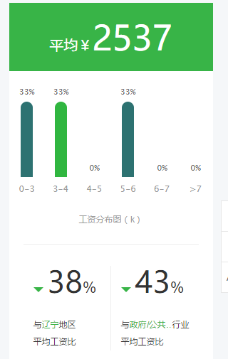

**6.工作时间和生活形态：**

7-8小时。一般早8点半到12点，午2点半到六点。

超出时间有加班费，一般不得少于一天工资的300%，不按要求的可以申诉。

**7.相关职业和就业机会：**  
贸促会内设机构：办公室发展研究部 国际联络部（外事办公室） 贸易投资促进部（展览管理办公室、2019年北京世界园艺博览会组委会联络小组办公室） 法律事务部 人事部 财务部 直属机关党委 离退休干部办公室  
国际商会内设机构：综合部 会员部 会展部 合作发展部 国际商会事务部（国际商会中国国家委员会秘书局）  
驻外代表处：驻香港代表处 驻日本代表处 驻韩国代表处 驻海外地区代表处 驻澳大利亚代表处 驻美国代表处 驻墨西哥代表处 驻加拿大代表处 驻德国代表处 驻法国代表处 驻英国代表处 驻意大利代表处 驻比利时代表处 驻俄罗斯代表处 驻新加坡代表处 驻哥斯达黎加代表处 驻巴西代表处（筹备）  
主管社团：中国国际商会 中国仲裁法学研究会 中国对外服务工作行业协会  
附设机构：中国国际经济贸易仲裁委员会 中国海事仲裁委员会 中国国际贸易促进委员会调解中心 中国海商法协会秘书处 国际保护知识产权协会中国分会秘书处 国际许可贸易工作者协会秘书处 海峡两岸经贸协调会  
会管企业：贸易促进中心、投资促进中心、企业权益保护中心、知识产权服务中心、台港澳企业服务中心、中贸促信息技术有限责任公司、贸促会研究院有限公司、中国国际展览中心集团公司、中国国际经济合作投资公司、中国专利代理(香港)有限公司、北京中展投资发展有限公司、环球商务国际旅行社[7]

1. **组织文化和规范**

中国贸促会的宗旨是：遵循中华人民共和国的法律和政府的政策，开展促进对外贸易、利用外资、引进外国先进技术及各种形式的中外经济技  
术合作等活动，促进中国同世界各国、各地区之间的贸易和经济关系的发展，增进中国同世界各国人民以及经贸界之间的了解与友谊。

**9.未来展望：**

未来几年，随着居民生活水平提高、中国制造业的快速发展和对外贸易持续增长，中国质量检验检测市场仍将保持较快增长，全国质量检验检测市场规模于**年将达到2105亿元，整体复合增长率达到16%。其中民营检测机构增长速度最快，超过13%；外资检测机构次之，增长速度在10%以上；国有检测机构增长速度较慢，维持在7%左右。另外，随着消费者对产品质量意识的不断提升，消费者越来越多地注重产品的安全、环保、可靠、耐用等方面要求。消费品制造商为满足市场需求，相应地会对自身产品在各方面的性能检测指标提供给零售商或消费者，并同时对其上游供应商提出更多的各项指标检测方面的要求，推动了消费品检测需求上升。

问：请问学长现在主要从事什么工作呢？对现在的工作满意麽，和理想中的工作有什么差距？待遇怎么样？  
答：目前主要从事国家原产地业务方面的一些管理工作。中国国家原产地管理主要有海关、质检总局、贸促会。我是在中国贸促会原产地处负责原产地证书的签发管理以及系统的签发管理。对目前的工作，从专业角度和个人经历来开 比较满意，从工作的平台以及不同部门协调管理跟我理想的还是匹配的，我个人也比较喜欢这个工作。  
  
问：学长认为从事这个行业需要一些什么技能或者优势吗？你目前在工作中最大的困难是什么，或者初入工作你是否遇到什么瓶颈，最后如何克服的呢。  
答：做好这个工作主要需要很好的沟通表达以及协调能力，还有相关的法律知识，由于工作涉及到对外的活动以及交流，因此对于外语要求也比较高。我刚开始从学校出来有一定适应期，通过参加实际工作，多次锻炼 有了整体的提高，逐渐适应。目前来讲，由于科创新情况以及国家的新政策越来越多，因此想把工作做好，业务管理好，对个人的综合能力提出了更多的要求，这是目前我所需要解决的方面。  
  
问：学长觉得随着社会的发展，对你现在的工作的发展前景有什么看法吗？可以谈谈你对你的工作未来的展望吗？  
答：目前，由于从国家和企业走出去，对外投资和交流的逐渐增多，国家也启动了很多战略，比如说自由贸易区，一带一路。这些的实施对我们的工作有很大的发展机遇和发展空间。整体来说，我认为需要整体的规划业务发展方向，才能让我们的工作满足国家的战略需要，能够提出相关政策的制定的建议和参考。                          我对我们的工作发展还是充满信心的，因为从国家得到宏观战略以及政府相关部门的一些工作对接和承接方面都有很多任务和工作需要做。而且对于企业期待方面，我们的发展空间也很大，需求很多。另外从系统来讲，我们有三百多个机构，两千多个工作人员，都对业务充满了信心，因此我觉得在今后十年之内，我们的工作和业务都回去的较大的发展，上一个更高的台阶，同时在国际上保持领先的地位。  
  
问：学长觉得先读研再找工作和先工作再读研哪个更好，学长觉得自己的工作一定要和专业挂钩么？如果挂钩的话，专业课知识对工作帮助大麽？  
答：我觉的读研工作的先后看个人的需要和选择，我当时是先考研后工作，但是据我了解有些人觉得先工作后读研会专业性目标性更强，我觉得各有利弊。我认为最主要的是完成学业后，怎么把专业知识运用在工作中，学习是一个始终的过程。当然专业和工作不一定挂钩，如果能挂钩最好，其实一个人工作能力强，这是一个人个人能力综合素质和水平的体现，比如说有些可能不是对口专业，可是你综合素质和学习能力强，可以很短时间弥补不足，因此，我认为最重要的是一个人的综合素质  
  
问：学长对学弟学妹的未来发展有什么建议吗？  
答：在大学期间一定要注意综合素质的培养，包括沟通、学习、习惯，然后让自己的基本素质得到锻炼和塑造，这对以后工作发展是一个帮助，起到一个基础性的作用。另外就是说在以后工作中，可能第一个工作并不称心，但一定不能放松自己，一定要从中找到他的价值，和对以后发展的作用，从工作本身提升自己，保持一种积极的态度。比如说，可能以后你找到的第一份工作并不理想，而你为此懈怠了，这都会对你的人生和职业规划产生不好的影响。  
  
个人相关信息：本科 山东大学毕业，硕士 对外经贸大学法学院毕业。任职于中国国际贸易促进委员会，担任中国国际贸易促进委员会原产地处副处长